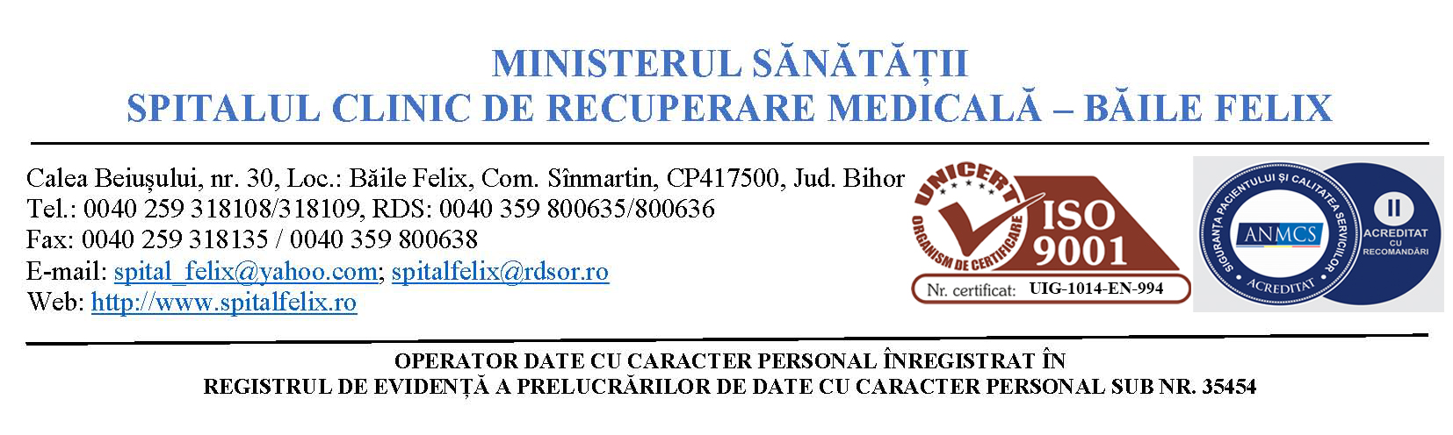

Modalități de contestare a deciziei instituției publice în situația în care persoana se consideră vătămată în privința dreptului de acces la informațiile de interes public solicitate :

Text extras din: Lege 544/2001 - privind liberul acces la informațiile de interes public și din Normele Metodologice de aplicare a Legii nr. 544 din 2001
Art. 21. - (1) Refuzul explicit sau tacit al angajatului desemnat al unei autorități ori instituții publice pentru aplicarea prevederilor prezentei legi constituie abatere şi atrage răspunderea disciplinară a celui vinovat.
(2) Împotriva refuzului prevăzut la alin. (1) se poate depune reclamație la conducătorul autorității sau al instituției publice respective în termen de 30 de zile de la luarea la cunoștință de către persoana lezată.
* Conform art.35 din Normele Metodologice de aplicare a Legii nr.544 din 2001 reclamațiile administrative ale persoanelor vizând nerespectarea prevederilor Legii nr. 544 din 2001 sunt analizate de către comisia constituită în acest sens.
(3) Dacă după cercetarea administrativă reclamația se dovedește întemeiată, răspunsul se transmite persoanei lezate în termen de 15 zile de la depunerea reclamației şi va conține atât informațiile de interes public solicitate inițial, cât şi menționarea sancțiunilor disciplinare luate împotriva celui vinovat.
Art. 22. - (1) În cazul în care o persoană se consideră vătămată în drepturile sale, prevăzute în prezenta lege, aceasta poate face plângere la secția de contencios administrativ a tribunalului în a cărei rază teritorială domiciliază sau în a cărei rază teritorială se află sediul autorității ori al instituției publice. Plângerea se face în termen de 30 de zile de la data expirării termenului prevăzut la art. 7.
(2) Instanța poate obliga autoritatea sau instituția publică să furnizeze informațiile de interes public solicitate şi să plătească daune morale şi/sau patrimoniale.
(3) Hotărârea tribunalului este supusă recursului.
(4) Decizia Curții de apel este definitivă şi irevocabilă.
(5) Atât plângerea, cât şi recursul se judecă în instanță, în procedură de urgență, şi sunt scutite de taxă de timbru.

